Vì một cộng đồng không rác thải nhựa

Có lẽ trong cuộc sống hiện đại ngày nay, không ai là không biết đến những chiếc túi nilon,nó trở thành vật dụng dường như vô cùng cần thiết trong cuộc sống thường ngày của các gia đình. Bởi lẽ mọi người đều có thể dễ dàng nhận thấy nó có quá nhiều ưu điểm, không chỉ bền, chắc, tiện dụng mà mọi người có thể mua với giá thành không hề cao. Nó được sử dụng phổ biến và hầu như có mặt ở khắp mọi nơi, từ cửa hàng nhỏ lẻ đến các siêu thị và những trung tâm thương mại lớn.
Và đồng hành cùng túi nilon là những người bạn thân thiết có tên rác thải nhựa, túi nhựa và vô vàn vàn các chế phẩm từ nhựa khác. Nó được con người đưa vào cuộc sống và “làm mưa làm gió” nó gây cho xã hội không ít những hệ lụy mà không phải ai cũng biết đến.
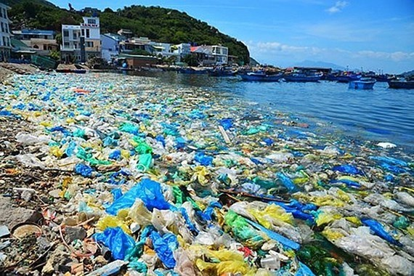
Phải thừa nhận rằng: Rác thải nhựa đang là lực lượng rất mạnh, bởi đại bộ phận những người trong chúng ta đang ưu ái chúng và rất ít những người nhận thức được những gì chúng đang làm để hủy hoại hành tinh của chúng ta và có ý thức muốn “tẩy chay” chúng. Vì vậy nếu không có sự chung tay của toàn xã hội thì thật khó có thể đẩy lùi chúng ra khỏi xã hội và hạn chế tác hại của chúng đối với hành tinh của chúng ta.
Theo thống kê chưa đầy đủ, mỗi hộ gia đình Việt Nam thường sử dụng 5 - 7 túi nilon/một ngày bao gồm cả túi to, túi nhỏ và những túi siêu nhỏ... Như vậy, hàng triệu túi nilon được sử dụng và thải ra môi trường hàng ngày.Tác hại nguy hiểm nhất của túi nilon tới môi trường chính là tính chất rất khó phân hủy trong điều kiện tự nhiên. Chiếc túi nilon nhỏ bé và mỏng manh như vậy nhưng lại có quá trình phân hủy có thể kéo dài từ 500 đến 1.000 năm nếu không bị tác động của ánh sáng mặt trời.Sự tồn tại của nó trong môi trường sẽ gây ảnh hưởng nghiêm trọng tới đất và nước, bởi túi nilon lẫn vào đất sẽ làm thay đổi tính chất vật lý của đất gây xói mòn đất, làm cho đất không giữ được nước, dinh dưỡng, ngăn cản ôxy đi qua đất ảnh hưởng đến sinh trưởng của cây trồng. Nếu túi nilon bị vứt xuống ao, hồ, sông ngòi sẽ làm tắc nghẽn cống, rãnh, kênh, rạch, gây ứ đọng nước thải và ngập úng dẫn đến sản sinh ra nhiều vi khuẩn gây bệnh.
Nghiêm trọng hơn, môi trường đất và nước bị ô nhiễm bởi túi nilon sẽ ảnh hưởng trực tiếp và gián tiếp tới sức khỏe con người. Thực tế nhiều loại túi nilon được làm từ dầu mỏ nguyên chất khi chôn lấp sẽ ảnh hưởng tới môi trường đất và nước, còn đốt chúng sẽ tạo ra khí thải có chất độc dioxin và furan gây ngộ độc, ảnh hưởng tuyến nội tiết, gây ung thư, giảm khả năng miễn dịch,…
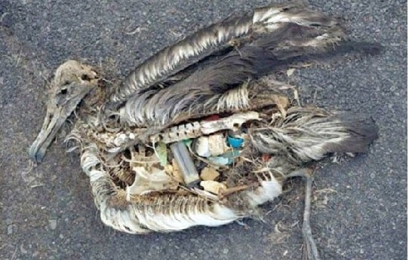
Rác thải nhựa không được xử lý thải ra biển “bức tử” sinh mạng sống của nhiều loài sinh vật.

Rác thải nhựa đang trở thành vấn nạn, ngày càng ảnh hưởng trầm trọng đến môi trường, đe dọa sự phát triển của mỗi địa phương, của các quốc gia, của hệ sinh thái trên trái đất. Phải mất hàng trăm, thậm chí hàng nghìn năm thì các chất thải từ nhựa và ni lông mới bị phân hủy. Chúng cản trở sự sinh trưởng và phát triển của các loài động thực vật, làm tắc nghẽn hệ thống hạ tầng phục vụ dân sinh, thu hẹp không gian sống của sinh vật và gây độc hại cho môi trường sống.
“Theo đánh giá của Liên Hợp Quốc, uớc tính mỗi năm lượng rác thải nhựa do con người thải ra phủ kín 4 lần diện tích bề mặt trái đất. Mỗi năm có đến 8 triệu tấn rác thải nhựa trôi ra các đại dương. Đến năm 2030 có khoảng 300 triệu tấn rác thải trong đại dương, và có trên 240 loài sinh vật biển bị vướng phải rác thải nhựa hoặc ăn phải rác thải nhựa. Hiện có 05 quốc gia có rác thải nhựa lớn nhất thế giới là Trung Quốc, Indonexia, Philippin, Việt Nam và Thái Lan, chiếm 55-60% tổng lượng rác thải nhựa ra đại dương.
Việt Nam, cũng như nhiều quốc gia trên thế giới đang phải đối mặt với tình trạng ô nhiễm môi trường do chất thải nhựa gây ra ngày một tăng. Nguồn chất thải nhựa phát sinh chủ yếu từ sinh hoạt của các cá nhân, gia đình, doanh nghiệp… Theo báo cáo của Hiệp hội nhựa, chỉ số tiêu thụ nhựa trên đầu người tại Việt Nam tăng nhanh từ 3,8kg/năm/người năm 1990, tăng lên 41kg/năm/người vào năm 2015. Bộ TN&MT ước tính, trung bình mỗi người sử dụng, thải bỏ 1 túi nilon/ngày, mỗi năm có khoảng hơn 31,4 tỉ túi nilon bị thải ra nhưng chỉ có khoảng 17% trong số này được tái sử dụng. Nếu trung bình khoảng 10% lượng chất thải nhựa và túi nilon không được tái sử dụng mà thải bỏ hoàn toàn thì lượng chất thải nhựa và túi nilon thải bỏ xấp xỉ khoảng 2,5 triệu tấn/năm, đây là gánh nặng cho môi trường, thậm chí dẫn tới thảm họa "Ô nhiễm trắng".

Để giảm thiểu tối đa tác hại của túi nilon, giảm thiểu rác thải nhựa và các chế phẩm từ nhựa. Mỗi chúng ta cần tăng cường tuyên truyền, nâng cao nhận thức cho người dân, giúp họ thay đổi thói quen sử dụng sản phẩm nhựa một lần để giảm tải bớt lượng rác thải xả ra môi trường hằng ngày. Hạn chế sử dụng túi nilon thông thuờng bằng cách sử dụng túi dùng nhiều lần, túi giấy, túi được làm từ các nguyên vật liệu hữu cơ có khả năng phân huỷ sinh học khi đi mua hàng. Không nên dùng túi nilon rẻ tiền, có màu để đựng thực phẩm, đặc biệt là không được dùng để đựng thực phẩm nóng, có vị chua. Sau khi sử dụng xong không được tự ý đốt hay chôn lấp mà phải phân loại riêng túi nilon để công ty môi truờng thu gom và tiêu huỷ theo quy định.
Sử dụng túi nilon thuận tiện và hữu ích, tuy nhiên chúng ta nên sử dụng túi nilon một cách hiệu quả nhất để giảm thiểu rác thải ra môi trường, tái chế sử dụng nó để góp phần làm sạch môi trường. Mỗi hành động nhỏ của chúng ta sẽ góp phần chung tay bảo vệ môi trường cho tất cả cộng đồng.

Hưởng ứng phong trào bảo vệ môi trường, chống rác thải nhựa, rúi nilong và các chế phẩm từ nhựa. Những năm gần đây trường Mầm non Đông Dư đã thực hiện nhiều hoạt động tích cực để nâng cao nhận thức của CBGV NV cũng như chung tay giảm thiểu tối đa rác thải nhựa. Trong đó, tập trung vào công tác xây dựng trường lớp Xanh - Sạch - Đẹp- nở hoa, đồng thời tuyên truyền đến 100% CBGVNV trong trường chống rác thải nhựa, tái chế rác thải nhựa, phân loại rác thải, hạn chế sử dụng túi nilon và bảo vệ nguồn nước. Bên cạnh đó, đẩy mạnh việc sử dụng các sản phẩm có thể phân hủy, tái sử dụng, thân thiện với môi trường. Ban giám hiệu Nhà trường cũng khích lệ giáo viên xây dựng môi trường lớp đẹp, khuyến khích các lớp tái chế các loại rác thải nhựa làm đồ chơi và đồ trang trí cho cảnh quan nhà trường trong và ngoài lớp học.
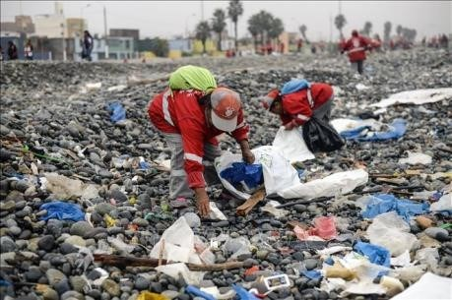
Phụ huynh và học sinh đã tích cực thug gom nút chai và mang tới lớp để các chơi trong các hoạt động tại lớp, vừa bảo vệ môi trường vừa kích thích sự sang tạo của trẻ.
Giáo viên đã tích cực dạy lồng ghép, tích hợp, giáo dục bảo vệ môi trường, chống rác thải nhựa vào các môn học. Phong trào đã tạo sự chuyển biến mạnh mẽ trong nhận thức của cô, trò, nhân viên nhà trường nói riêng cũng như phụ huynh học sinh nói chung. Từ đó, hoạt động cũng giúp lan tỏa đến nhân dân trong địa phương cùng thực hiện các biện pháp loại trừ, hạn chếrác thải nhựa trong đời sống hàng ngày, xây dựng thói quen tích cực góp phần gìn giữ, bảo vệ môi trường.
Mong rằng chúng ta hãy cùng nhau: “ Chung tay vì một cộng đồng không rác thải nhựa” đoàn kết cộng đồng thực hiện tốt phương châm mà Chính phủ đã nêu “Nhà nhà hạn chế rác thải nhựa, người người phòng chống ô nhiễm rác thải nhựa, xã hội tiến đến nói không với rác thải nhựa”.

